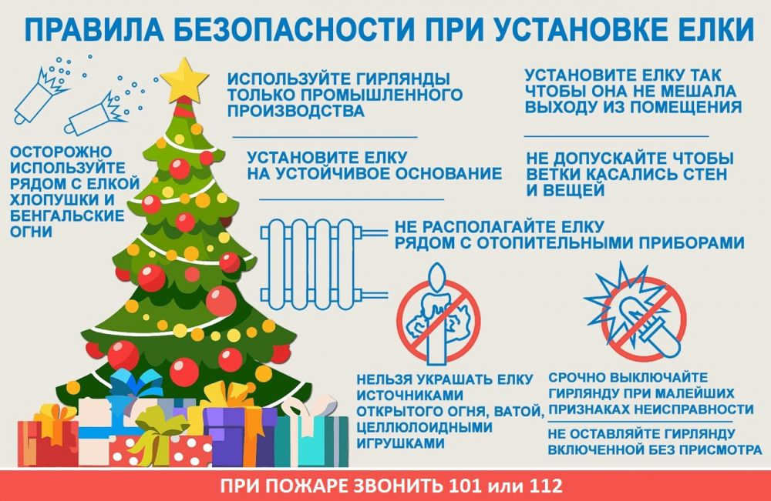

Несомненно, Новый год – один из самых наиболее любимых наших праздников. Сколько радости и веселья приносит он и детям, и взрослым!
В Новый год мы забываем о проблемах и думаем только о хорошем. Новогодние елки с гирляндами, свечи, хлопушки, бенгальские огни, фейерверки - те атрибуты, без которых празднование Нового года невозможно представить, но и они же могут стать причиной возникновения пожаров.
Не стоит забывать о том, что новогодняя пора - наиболее пожароопасный период в году! Как показывает статистика, с наступлением новогодних праздников в два раза, а то и более возрастает количество пожаров и гибель людей на них, в том числе и детей, а причинами возникновения пожаров является наша неосторожность и беспечность.
Поэтому, чтобы не омрачить себе, своим родным и близким главный праздник в году, необходимо соблюдать следующие требования пожарной безопасности:
- елка (как живая, так и искусственная) должна стоять как можно дальше от отопительных приборов, должна быть прочно закреплена на подставке или в ведре с песком, чтобы не наклоняться и не падать, ветки елки должны находиться на расстоянии не менее 1 метра от стен и потолков;
- новогоднее дерево не должно загораживать выходы из помещений и вообще мешать свободному движению по комнате;
- для украшения лесной гостьи можно использовать только исправные гирлянды заводского изготовления, если провода или вилка неисправны, гирлянду использовать нельзя;
- ёлочные игрушки, электрические гирлянды нужно приобретать в магазине, где вы всегда сможете запросить сертификат качества и удостовериться в заводском изготовлении товара, а значит, его безопасности;
- елку нельзя украшать восковыми свечами, игрушками из бумаги, марли, ваты;
- оставлять без присмотра горящие новогодние свечи категорически запрещается;
- маленькие дети не должны оставаться одни у елки, пользоваться свечами, спичками, зажигалками.

Также не стоит забывать, что все пиротехнические изделия пожароопасны (!), способны натворить немало бед, если не уметь с ними обращаться. А правила безопасности при обращении с ними очень просты и заключаются в следующем:
С приходом холодов наступает зимний пожароопасный период. В этот период основной причиной происходящих в жилье пожаров, является человеческий фактор.
В домах с печным отоплением и банях около 50% всех пожаров происходит из-за неисправного состояния печей, труб и небрежной топки. Перед началом отопительного сезона необходимо проверить печи, котельные, теплогенераторные и калориферные установки, другие отопительные приборы и системы, которые вы используете для отопления своего дома.
Помните, что используемые вами печи и другие отопительные приборы должны иметь установленные нормами противопожарные разделки (отступки) от горючих конструкций, а также предтопочный лист без прогаров и повреждений размером не менее 0,5×0,7м.
Необходимо очищать дымоходы и печи от сажи не только перед началом, но и в течение всего отопительного сезона.
При эксплуатации печного отопления запрещается: оставлять без присмотра топящиеся печи, а также поручать надзор за ними малолетним детям, располагать топливо, другие горючие вещества и материалы на предтопочном листе, применять для розжига печей бензин, керосин, дизельное топливо и другие легковоспламеняющиеся и горючие жидкости.
Золу и шлак, выгребаемые из топок, должны быть залиты водой и удалены в специально отведенное для них место.
Для своевременного оповещения о начале возгорания оснастите свое жилье автономными дымовыми пожарными извещателями (АДПИ). АДПИ можно приобрести в магазинах, торгующих пожарным оборудованием.
В случаи возникновения пожара незамедлительно сообщить в пожарную охрану со стационарного телефона — 101 или по единому номеру телефона вызова экстренных служб 112.
Помните! Причины пожаров разные, а виновник один – человек, нарушающий и не выполняющий правила пожарной безопасности. Будьте предельно внимательны и осторожны при обращении с огнём. Соблюдайте правила пожарной безопасности в быту. Берегите свои жизни, дома и имущество от пожара!

Государственный инспектор пожарного надзора
Капитан внутренней службы В. Трусов

